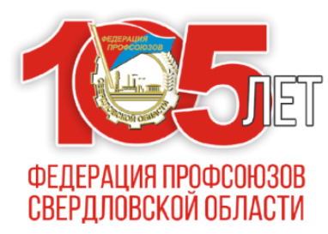

День образования профсоюзного движения в Свердловской области
ДЛЯ СПРАВКИ:
Первые профсоюзные ячейки на Урале появились в 1905 г. Однако I областной съезд профсоюзов Урала, объединивший разрозненные организации, состоялся в г. Екатеринбурге 29 января - 2 февраля 1918 г.
С 2009 г. 1 февраля стал отмечаться в качестве Дня профсоюзного активиста внутри профсоюзной системы региона. 11 октября 2010 г. указом губернатора установлена официальная знаменательная дата - День образования профсоюзного движения в Свердловской области.

Указом губернатора Свердловской области от 11.10.2010г. № 897-УГ установлена официальная знаменательная дата: 1 февраля - День образования профсоюзного движения в Свердловской области.
105-лет Федерации профсоюзов Свердловской области - 1 февраля 2023 года.
На сегодня Федерация профсоюзов Свердловской области объединяет около 500000 членов профсоюзов и является неотъемлемой составной частью общероссийского профсоюзного движения.
31 января 2023г прошло заседание областного собрания профсоюзного актива работников образования Свердловской области, посвященное 105-летию со Дня образования профсоюзного движения Свердловской области. Гостями собрания были
председатель Федерации профсоюзов Свердловской области – Андрей Леонидович Ветлужских и заместитель Министра образования и молодежной политики Свердловской области –Ирина Андреевна Серкова.
Обсуждались вопросы защиты прав и оплаты труда работников образования, вопросы социального партнёрства, показаны достижения профсоюзной работы 2022 года, рассмотрены направления деятельности в новом году.
В Екатеринбурге, 1 февраля, во Дворце культуры железнодорожников пройдет торжественное собрание, посвященное 105-летию профсоюзного движения в Свердловской области.
Ожидается, что в мероприятии примут участие вице-губернатор Свердловской области Олег Чемезов, заместитель полномочного представителя Президента РФ в УрФО Борис Кириллов, председатель Законодательного Собрания Свердловской области Людмила Бабушкина, председатель Федерации профсоюзов Свердловской области Андрей Ветлужских, а также свыше 500 руководителей и активистов Федерации независимых профсоюзов России (ФНПР), региональных, отраслевых и первичных профсоюзных организаций Уральского федерального округа, Пермского края и Ярославской области.

Поздравляем всех с Днём ПРОФАКТИВИСТА!

